УТВЕРЖДЕНЫ

Решением Коллегии Евразийской экономической комиссии

от 25 октября 2016 г. № 127

**ПРАВИЛА**

информационного взаимодействия при реализации средствами интегрированной информационной системы внешней и взаимной торговли общего процесса «Формирование, ведение и использование единого реестра фармацевтических инспекторов Евразийского экономического союза»

I. Общие положения

1. Настоящие Правила разработаны в соответствии со следующими актами, входящими в право Евразийского экономического союза (далее - Союз):

Договор о Евразийском экономическом союзе от 29 мая 2014 года;

Соглашение о единых принципах и правилах обращения лекарственных средств в рамках Евразийского экономического союза от 23 декабря 2014 года;

Решение Высшего Евразийского экономического совета от 23 декабря 2014 г. № 108 «О реализации Соглашения о единых принципах и правилах обращения лекарственных средств в рамках Евразийского экономического союза»;

Решение Коллегии Евразийской экономической комиссии от 6 ноября 2014 г. № 200 «О технологических документах, регламентирующих информационное взаимодействие при реализации средствами интегрированной информационной системы внешней и взаимной торговли общих процессов»;

Решение Коллегии Евразийской экономической комиссии от 27 января 2015 г. № 5 «Об утверждении Правил электронного обмена данными в интегрированной информационной системе внешней и взаимной торговли»;

Решение Коллегии Евразийской экономической комиссии от 14 апреля 2015 г. № 29 «О перечне общих процессов в рамках Евразийского экономического союза и внесении изменения в Решение Коллегии Евразийской экономической комиссии от 19 августа 2014 г. № 132»;

Решение Коллегии Евразийской экономической комиссии от 9 июня 2015 г. № 63 «О Методике анализа, оптимизации, гармонизации и описания общих процессов в рамках Евразийского экономического союза»;

Решение Коллегии Евразийской экономической комиссии от 28 сентября 2015 г. № 125 «Об утверждении Положения об обмене электронными документами при трансграничном взаимодействии органов государственной власти государств - членов Евразийского экономического союза между собой и с Евразийской экономической комиссией».

II. Область применения

2. Настоящие Правила разработаны в целях определения порядка и условий информационного взаимодействия между участниками общего процесса «Формирование, ведение и использование единого реестра фармацевтических инспекторов Евразийского экономического союза» (далее - общий процесс), включая описание процедур, выполняемых в рамках этого общего процесса.

3. Настоящие Правила применяются участниками общего процесса при контроле за порядком выполнения процедур и операций в рамках общего процесса, а также при проектировании, разработке и доработке компонентов информационных систем, обеспечивающих реализацию общего процесса.

III. Основные понятия

4. Для целей настоящих Правил используются понятия, которые означают следующее:

«авторизация» - предоставление определенному участнику общего процесса прав на выполнение определенных действий;

«реестр» - общий информационный ресурс, содержащий сведения о фармацевтических инспекторах государств - членов Союза, формируемый с использованием интегрированной информационной системы внешней и взаимной торговли на основе информационного взаимодействия государств - членов Союза и Евразийской экономической комиссии.

Понятия «группа процедур общего процесса», «информационный объект общего процесса», «исполнитель», «операция общего процесса», «процедура общего процесса» и «участник общего процесса», используемые в настоящих Правилах, применяются в значениях, определенных Методикой анализа, оптимизации, гармонизации и описания общих процессов в рамках Евразийского экономического союза, утвержденной Решением Коллегии Евразийской экономической комиссии от 9 июня 2015 г. № 63.

IV. Основные сведения об общем процессе

5. Полное наименование общего процесса: «Формирование, ведение и использование единого реестра фармацевтических инспекторов Евразийского экономического союза».

6. Кодовое обозначение общего процесса: P.MM.09, версия 1.0.0.

1. Цель и задачи общего процесса

7. Целью общего процесса является создание предпосылок для снижения издержек, связанных с обменом информацией о фармацевтических инспекторах в рамках Союза, за счет создания общего информационного пространства в сфере обращения лекарственных средств.

8. Для достижения цели общего процесса необходимо решить следующие задачи:

а) создать в рамках интегрированной информационной системы внешней и взаимной торговли (далее - интегрированная система) содержащий сведения о фармацевтических инспекторах Союза (далее - фармацевтические инспектора) информационный ресурс, формирование и ведение которого осуществляется Евразийской экономической комиссией (далее - Комиссия);

б) обеспечить уполномоченным органам государств - членов Союза (далее - уполномоченные органы государств-членов) возможность получения средствами интегрированной системы в электронном виде и в автоматизированном режиме сведений реестра фармацевтических инспекторов Союза (далее - реестр);

в) обеспечить заинтересованным лицам и сотрудникам Комиссии возможность получения актуальной, полной и достоверной информации, содержащейся в реестре, средствами информационного портала Союза;

г) обеспечить использование единых классификаторов и справочников при формировании и ведении реестра.

2. Участники общего процесса

9. Перечень участников общего процесса приведен в таблице 1.

Таблица 1

Перечень участников общего процесса

| Кодовое обозначение | Наименование | Описание |
| --- | --- | --- |
| 1 | 2 | 3 |
| P.ACT.001 | Комиссия | орган Союза, отвечающий за обеспечение формирования и ведения реестра в части: получения сведений о фармацевтических инспекторах и обновления реестра;  представления сведений из реестра через  интегрированную систему по запросам уполномоченных органов государств-членов; обеспечения доступа к сведениям реестра на информационном портале Союза |
| P.MM.09.ACT.001 | уполномоченный орган государства-члена | орган исполнительной власти государства-члена, уполномоченный на представление сведений о фармацевтических инспекторах через интегрированную систему в Комиссию для формирования реестра, а также на использование сведений реестра |
| P.MM.09.ACT.002 | заинтересованное лицо | юридическое или физическое лицо, использующее в своей деятельности сведения из реестра, запрашивает информацию из реестра на информационном портале Союза |

3. Структура общего процесса

10. Общий процесс представляет собой совокупность процедур, сгруппированных по своему назначению:

а) процедуры формирования и ведения реестра;

б) процедуры получения сведений из реестра по запросам уполномоченных органов государств-членов.

11. При выполнении процедур общего процесса осуществляются формирование реестра на основании сведений, полученных от уполномоченных органов государств-членов, а также представление сведений о фармацевтических инспекторах, включенных в реестр, уполномоченным органам государств-членов средствами интегрированной системы, а также заинтересованным лицам средствами информационного портала Союза в объеме, предусмотренном порядком формирования и ведения реестра фармацевтических инспекторов Союза, утверждаемым Комиссией (далее - порядок формирования и ведения реестра).

При формировании реестра выполняются следующие процедуры общего процесса, включенные в группу процедур формирования и ведения реестра:

включение сведений в реестр;

изменение сведений в реестре;

исключение сведений из реестра.

При представлении информации уполномоченным органам государств-членов выполняются следующие процедуры общего процесса, включенные в группу процедур получения сведений из реестра по запросам уполномоченных органов государств-членов:

получение сведений о дате и времени обновления реестра;

получение сведений из реестра;

получение измененных сведений из реестра.

Представление указанных сведений осуществляется в соответствии с Регламентом информационного взаимодействия между уполномоченными органами государств - членов Евразийского экономического союза и Евразийской экономической комиссией при реализации средствами интегрированной информационной системы внешней и взаимной торговли общего процесса «Формирование, ведение и использование реестра фармацевтических инспекторов Евразийского экономического союза», утвержденным Решением Коллегии Евразийской экономической комиссии от 25 октября 2016 г. № 127 (далее - Регламент информационного взаимодействия).

Формат и структура представляемых сведений должны соответствовать Описанию форматов и структур электронных документов и сведений, используемых для реализации средствами интегрированной информационной системы внешней и взаимной торговли общего процесса «Формирование, ведение и использование реестра фармацевтических инспекторов Евразийского экономического союза», утвержденному Решением Коллегии Евразийской экономической комиссии от 25 октября 2016 г. № 127 (далее - Описание форматов и структур электронных документов и сведений).

12. Приведенное описание структуры общего процесса представлено на рисунке 1.

«Участие»

Уполномоченный орган государства-члена (Р.ММ.09.АСТ.001)

«Участие»

Процедуры формирования и ведения реестра (P.MM.09.PGR.001)

«Участие»

«Участие»



Процедуры получения сведений из реестра по запросам уполномоченных органов государств-членов (P.MM.09.PGR.002)

Рис. 1. Структура общего процесса

Комиссия (Р.АСТ.001)



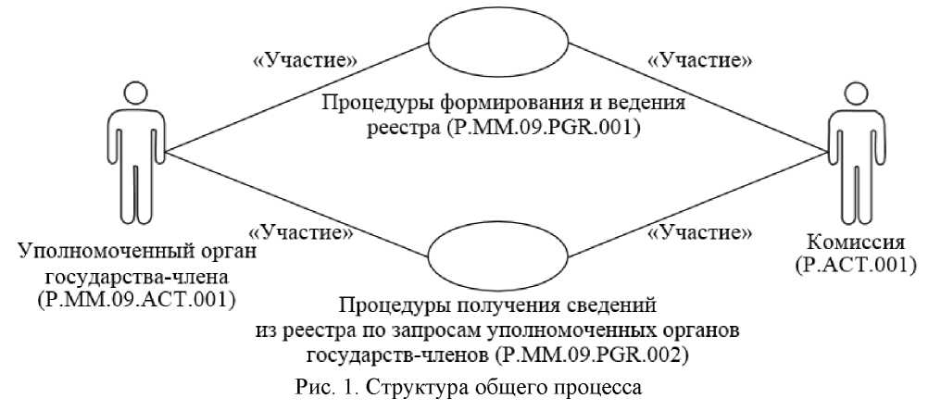

13. Порядок выполнения процедур общего процесса, сгруппированных по своему назначению, включая детализированное описание операций, приведен в разделе VIII настоящих Правил.

14. Для каждой группы процедур приводится общая схема, демонстрирующая связи между процедурами общего процесса и порядок их выполнения. Общая схема процедур построена с использованием графической нотации UML (унифицированный язык моделирования - Unified Modeling Language) и снабжена текстовым описанием.

4. Группа процедур формирования и ведения реестра

15. Выполнение процедур формирования и ведения реестра начинается с момента принятия уполномоченным органом государства-члена решения о назначении фармацевтического инспектора либо о прекращении его полномочий, а также в случае необходимости изменения сведений о нем.

При выполнении процедур формирования и ведения реестра уполномоченный орган государства-члена формирует и представляет в Комиссию сведения о фармацевтическом инспекторе.

В случае принятия решения о назначении фармацевтического инспектора выполняется процедура «Включение сведений в реестр» (P.MM.09.PRC.001).

При возникновении необходимости изменения сведений о фармацевтическом инспекторе выполняется процедура «Изменение сведений в реестре» (P.MM.09.PRC.002).

В случае прекращения полномочий фармацевтического инспектора выполняется процедура «Исключение сведений из реестра» (P.MM.09.PRC.003).

16. Приведенное описание группы процедур формирования и ведения реестра представлено на рисунке 2.

«Участие»

«Участие»

Включение сведений в реестр

(P.MM.09.PRC.001)

«Участие»

«Участие»

Исключение сведений из реестра (P.MM.09.PRC.003)

Изменение сведений в реестре

(P.MM.09.PRC.002)

«Участие»

«Участие»

Уполномоченный орган государства-члена (Р.ММ.09.АСТ.001)

Комиссия

(Р.АСТ.001)

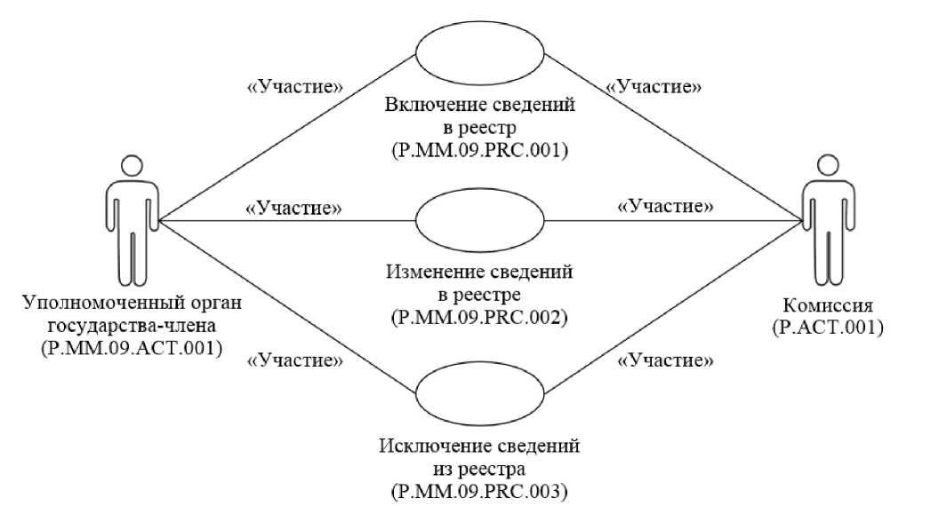

Рис. 2. Общая схема группы процедур формирования и ведения реестра

17. Перечень процедур общего процесса, входящих в группу процедур формирования и ведения реестра, приведен в таблице 2.

Таблица 2

Перечень процедур общего процесса, входящих в группу процедур формирования и ведения реестра

| Кодовое обозначение | Наименование | Описание |
| --- | --- | --- |
| 1 | 2 | 3 |
| P.MM.09.PRC.001 | включение сведений в реестр | предназначена для включения сведений о фармацевтическом инспекторе в реестр после принятия уполномоченным органом государства-члена решения о назначении лица фармацевтическим инспектором. Процедура включает в себя представление уполномоченным органом государства-члена в Комиссию сведений о фармацевтическом инспекторе, прием и обработку сведений, опубликование сведений на информационном портале Союза |
| P.MM.09.PRC.002 | изменение сведений в реестре | предназначена для изменения сведений о фармацевтическом инспекторе в реестре. Процедура включает в себя представление уполномоченным органом государства-члена в Комиссию изменяемых сведений, прием и обработку сведений и их опубликование на информационном портале Союза |
| P.MM.09.PRC.003 | исключение сведений из реестра | предназначена для исключения сведений о фармацевтическом инспекторе из реестра при прекращении деятельности фармацевтическим инспектором. Процедура включает в себя представление уполномоченным органом государства-члена в Комиссию исключаемых сведений, прием и обработку сведений, опубликование сведений на информационном портале Союза |

5. Группа процедур получения сведений из реестра по запросам уполномоченных органов государств-членов

18. Процедуры получения сведений из реестра по запросам уполномоченных органов государств-членов выполняются при получении соответствующего запроса от уполномоченных органов государств-членов.

В рамках выполнения процедур представления уполномоченным органам государств-членов сведений, содержащихся в реестре, обрабатываются следующие виды запросов, поступающих от информационных систем уполномоченных органов государств-членов:

запрос сведений о дате и времени обновления реестра;

запрос сведений из реестра;

запрос измененных сведений из реестра.

Запрос сведений о дате и времени обновления реестра выполняется уполномоченным органом государства-члена с целью оценки необходимости запроса измененных сведений из реестра. При осуществлении запроса выполняется процедура «Получение сведений о дате и времени обновления реестра» (P.MM.09.PRC.004).

Запрос сведений из реестра выполняется в целях получения уполномоченным органом государства-члена хранящихся в Комиссии сведений о фармацевтических инспекторах, включенных в реестр. Сведения, содержащиеся в реестре, запрашиваются по состоянию на определенную дату. При осуществлении запроса выполняется процедура «Получение сведений из реестра» (P.MM.09.PRC.005).

При запросе информации об изменениях, внесенных в реестр, представляются сведения, которые были добавлены в реестр или изменены начиная с момента, указанного в запросе, до момента выполнения этого запроса. При осуществлении запроса выполняется процедура «Получение измененных сведений из реестра» (P.MM.09.PRC.006).

19. Приведенное описание группы процедур получения сведений из реестра по запросам уполномоченных органов государств-членов представлено на рисунке 3.

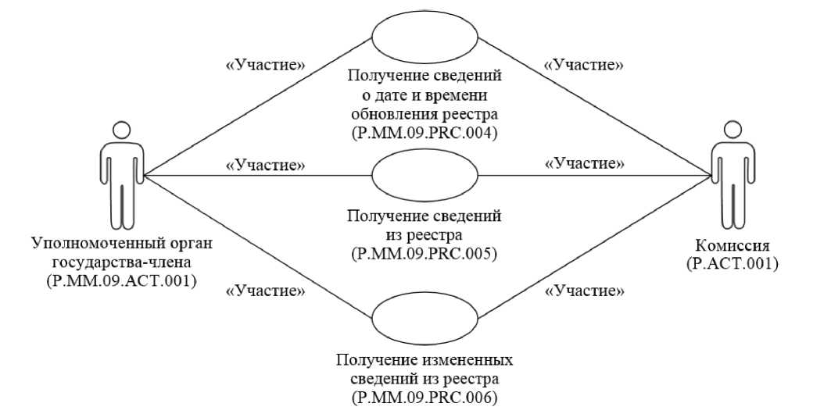

Рис. 3. Общая схема группы процедур получения сведений из реестра по запросам уполномоченных органов государств-членов

«Участие»

«Участие»

«Участие»

«Участие»

«Участие»

«Участие»

Уполномоченный орган государства-члена (Р.ММ.09.АСТ.001)

Получение измененных сведений из реестра (P.MM.09.PRC.006)

Получение сведений из реестра (P.MM.09.PRC.005)

Получение сведений о дате и времени обновления реестра (P.MM.09.PRC.004)

Комиссия

(Р.АСТ.001)

20. Перечень процедур общего процесса, входящих в группу процедур получения сведений из реестра по запросам уполномоченных органов государств-членов, приведен в таблице 3.

Таблица 3

Перечень процедур общего процесса, входящих в группу процедур получения сведений из реестра по запросам уполномоченных органов государств-членов

| Кодовое обозначение | Наименование | Описание | |
| --- | --- | --- | --- |
| 1 | 2 | 3 | |
| P.MM.09.PRC.004 | получение сведений о дате и времени обновления реестра | процедура предназначена для представления сведений о дате и времени обновления реестра по запросам от информационных систем уполномоченных органов государств-членов через интегрированную систему | |
| P.MM.09.PRC.005 | получение сведений из реестра | процедура предназначена для получения сведений, содержащихся в реестре |
| P.MM.09.PRC.006 | получение измененных сведений из реестра | процедура предназначена для представления измененных сведений из реестра по запросам от информационных систем уполномоченных органов государств-членов через интегрированную систему |

V. Информационные объекты общего процесса

21. Перечень информационных объектов, сведения о которых или из которых передаются в процессе взаимодействия между участниками общего процесса, приведен в таблице 4.

Таблица 4

Перечень информационных объектов

|  |  |  |
| --- | --- | --- |
| Кодовое обозначение | Наименование | Описание |
| 1 | 2 | 3 |
| P.MM.09.BEN.001 | реестр | информационный ресурс, содержащий сведения о фармацевтических инспекторах Союза |

VI. Ответственность участников общего процесса

22. Привлечение к дисциплинарной ответственности за несоблюдение требований, направленных на обеспечение своевременности и полноты передачи сведений, участвующих в информационном взаимодействии должностных лиц и сотрудников Комиссии, осуществляется в соответствии с Договором о Евразийском экономическом союзе от 29 мая 2014 года, иными международными договорами и актами, составляющими право Союза, а должностных лиц и сотрудников уполномоченных органов государств-членов - в соответствии с законодательством государств-членов.

VII. Справочники и классификаторы общего процесса

23. Перечень справочников и классификаторов общего процесса приведен в таблице 5.

Таблица 5

Перечень справочников и классификаторов общего процесса

| Кодовое обозначение | Наименование | Тип | Описание | |
| --- | --- | --- | --- | --- |
| 1 | 2 | 3 | 4 | |
| P.CLS.019 | классификатор стран мира | классификатор | содержит перечень наименований стран и их коды в соответствии со стандартом ISO 3166­1 | |
| P.CLS.054 | классификатор организационно-правовых форм | классификатор | содержит перечень кодов и наименований организационно­правовых форм | |
| P.CLS.089 | классификатор квалификационных степеней | классификатор | содержит перечень кодов и наименований квалификационных степеней | |
| P.CLS.091 | классификатор специальностей по образованию | классификатор | содержит перечень кодов и наименований специальностей по образованию |
| P.CLS.092 | классификатор должностей служащих | классификатор | содержит перечень кодов и наименований должностей служащих |
| P.CLS.093 | классификатор ученых степеней | классификатор | сожержит перечень кодов и наименований ученых степеней |
| P.MM.09.CLS.001 | справочник инспектируемых видов деятельности организаций-производителей лекарственных препаратов | справочник | содержит перечень видов производственной деятельности в сфере производства лекарственных средств |

VIII. Процедуры общего процесса

1. Процедуры формирования и ведения реестра

Процедура «Включение сведений в реестр» (P.MM.09.PRC.001)

24. Схема выполнения процедуры «Включение сведений в реестр» (P.MM.09.PRC.001) представлена на рисунке 4.

:Уполномоченный орган государства - члена

Представление сведений для включения в реестр (P.MM.09.0PR.001)

:реестр

[сведения для включения переданы]

:реестр [обновлен]

Прием и обработка сведений для включения в реестр (P.MM.09.0PR.002)

Получение уведомления о результатах включения сведений в реестр (P.MM.09.0PR.003**)**

Опубликование сведений, включенных в реестр (P.MM.09.0PR.004)

:Комиссия

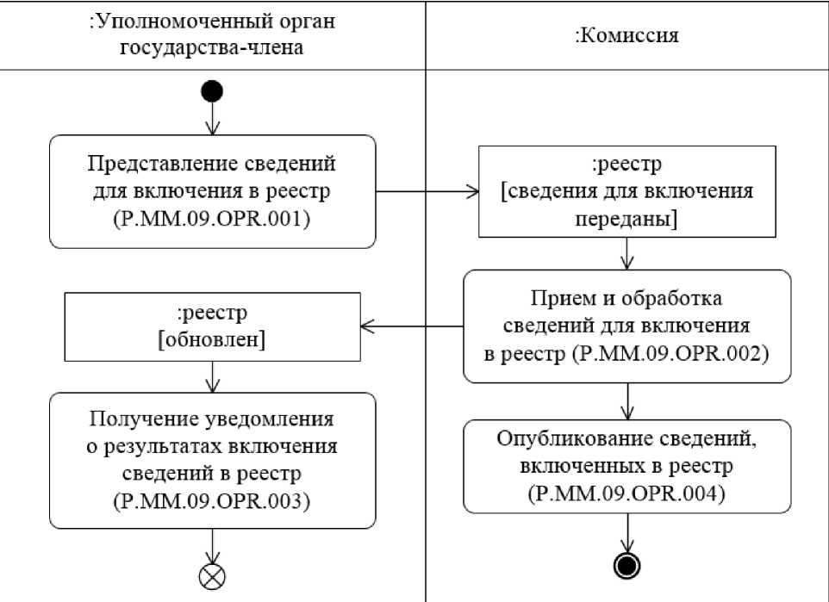

Рис. 4. Схема выполнения процедуры «Включение сведений в реестр» (P.MM.09.PRC.001)

25. Процедура «Включение сведений в реестр» (P.MM.09.PRC.001) выполняется уполномоченным органом государства-члена в случае принятия решения о назначении лица фармацевтическим инспектором.

26. Первой выполняется операция «Представление сведений для включения в реестр» (P.MM.09.OPR.001), по результатам выполнения которой уполномоченным органом государства-члена формируются и представляются в Комиссию сведения о фармацевтическом инспекторе для включения их в реестр.

27. При получении Комиссией сведений о фармацевтическом инспекторе, включаемых в реестр, выполняется операция «Прием и обработка сведений для включения в реестр» (P.MM.09.OPR.002), по результатам выполнения которой сведения о фармацевтическом инспекторе включаются в реестр. Уведомление о результатах включения сведений в реестр передается в уполномоченный орган государства-члена, представившего сведения.

28. При получении уполномоченным органом государства-члена уведомления о результатах включения сведений в реестр выполняется операция «Получение уведомления о результатах включения сведений в реестр» (P.MM.09.OPR.003), при выполнении которой осуществляются прием и обработка указанного уведомления.

29. В случае выполнения операции «Прием и обработка сведений для включения в реестр» (P.MM.09.OPR.002) выполняется операция «Опубликование сведений, включенных в реестр» (P.MM.09.OPR.004), по результатам выполнения которой обновленный реестр опубликовывается на информационном портале Союза в объеме, предусмотренном порядком формирования и ведения реестра.

30. Результатами выполнения процедуры «Включение сведений в реестр» (P.MM.09.PRC.001) являются обработка в Комиссии сведений о фармацевтическом инспекторе, включение их в реестр и опубликование реестра на информационном портале Союза.

31. Перечень операций общего процесса, выполняемых в рамках процедуры «Включение сведений в реестр» (P.MM.09.PRC.001), приведен в таблице 6.

Таблица 6

Перечень операций общего процесса, выполняемых в рамках процедуры «Включение сведений в реестр» (P.MM.09.PRC.001)

| Кодовое обозначение | Наименование | Описание |
| --- | --- | --- |
| 1 | 2 | 3 |
| P.MM.09.OPR.001 | представление сведений для включения в реестр | приведено в таблице 7 настоящих Правил |
| P.MM.09.OPR.002 | прием и обработка сведений для включения в реестр | приведено в таблице 8 настоящих Правил |
| P.MM.09.OPR.003 | получение уведомления о результатах включения сведений в реестр | приведено в таблице 9 настоящих Правил |
| P.MM.09.OPR.004 | опубликование сведений, включенных в реестр | приведено в таблице 10 настоящих Правил |

Таблица 7

Описание операции «Представление сведений для включения в реестр» (P.MM.09.OPR.001)

|  |  |  |
| --- | --- | --- |
| №  п/п | Обозначение элемента | Описание |
| 1 | 2 | 3 |
| 1 | Кодовое обозначение | P.MM.09.OPR.001 |
| 2 | Наименование операции | представление сведений для включения в реестр |
| 3 | Исполнитель | уполномоченный орган государства-члена |
| 4 | Условия выполнения | выполняется при принятии решения о назначении фармацевтического инспектора |
| 5 | Ограничения | формат и структура представляемых сведений должны соответствовать Описанию форматов и структур электронных документов и сведений |
| 6 | Описание операции | исполнитель формирует сведения о фармацевтическом инспекторе и направляет их в Комиссию в соответствии с Регламентом информационного взаимодействия |
| 7 | Результаты | представлены сведения о фармацевтическом инспекторе для обновления реестра и опубликования его на информационном портале Союза |

Таблица 8

Описание операции «Прием и обработка сведений для включения в реестр» (P.MM.09.OPR.002)

|  |  |  |
| --- | --- | --- |
| №  п/п | Обозначение элемента | Описание |
| 1 | 2 | 3 |
| 1 | Кодовое обозначение | P.MM.09.OPR.002 |
| 2 | Наименование операции | прием и обработка сведений для включения в реестр |
| 3 | Исполнитель | Комиссия |
| 4 | Условия выполнения | выполняется при получении исполнителем сведений о фармацевтическом инспекторе для включения в реестр (операция «Представление сведений для включения в реестр» (P.MM.09.OPR.001)) |
| 5 | Ограничения | формат и структура представляемых сведений должны соответствовать Описанию форматов и структур электронных документов и сведений. Требуется авторизация, сведения представляются только уполномоченными органами государств- членов |
| 6 | Описание операции | исполнитель принимает сведения и проверяет их в соответствии с Регламентом информационного взаимодействия.  В случае успешного выполнения проверки исполнитель осуществляет включение новых сведений в реестр, заполняет дату и время обновления сведений и направляет уполномоченному органу государства-члена уведомление с кодом результата обработки, соответствующим добавлению сведений, в соответствии с Регламентом информационного взаимодействия |
| 7 | Результаты | сведения о фармацевтическом инспекторе, включаемые в реестр, обработаны, уведомление о результатах включения сведений в реестр направлено в уполномоченный орган государства-члена |

Таблица 9

Описание операции «Получение уведомления о результатах включения сведений в реестр» (P.MM.09.OPR.003)

|  |  |  |
| --- | --- | --- |
| №  п/п | Обозначение элемента | Описание |
| 1 | 2 | 3 |
| 1 | Кодовое обозначение | P.MM.09.OPR.003 |
| 2 | Наименование операции | получение уведомления о результатах включения сведений в реестр |
| 3 | Исполнитель | уполномоченный орган государства-члена |
| 4 | Условия выполнения | выполняется при получении исполнителем уведомления о результатах включения сведений в реестр (операция «Прием и обработка сведений для включения в реестр» (P.MM.09.OPR.002)) |
| 5 | Ограничения | формат и структура уведомления должны соответствовать Описанию форматов и структур электронных документов и сведений |
| 6 | Описание операции | исполнитель осуществляет прием уведомления в соответствии с Регламентом информационного взаимодействия |
| 7 | Результаты | уполномоченным органом государства-члена получено уведомление о результатах включения сведений в реестр |

Таблица 10

Описание операции «Опубликование сведений, включенных в реестр» (P.MM.09.OPR.004)

| №  п/п | Обозначение элемента | Описание |
| --- | --- | --- |
| 1 | 2 | 3 |
| 1 | Кодовое обозначение | P.MM.09.OPR.004 |
| 2 | Наименование операции | опубликование сведений, включенных в реестр |
| 3 | Исполнитель | Комиссия |
| 4 | Условия выполнения | выполняется при включении сведений в реестр (операция «Прием и обработка сведений для включения в реестр» (P.MM.09.OPR.002)) |
| 5 | Ограничения | сведения опубликовываются в объеме, предусмотренном порядком формирования и ведения реестра |
| 6 | Описание операции | исполнитель обеспечивает опубликование реестра на информационном портале Союза |
| 7 | Результаты | реестр, содержащий включенные сведения, опубликован на информационном портале Союза |

Процедура «Изменение сведений в реестре» (P.MM.09.PRC.002)

32. Схема выполнения процедуры «Изменение сведений в реестре» (P.MM.09.PRC.002) представлена на рисунке 5.

:Уполномоченный орган государства-члена

:Комиссия

Представление сведений для внесения изменений в реестр (P.MM.09.0PR.005)

:реестр [сведения для изменения переданы]

:реестр [обновлен]

Получение уведомления о результатах изменения сведений в реестре (P.MM.09.0PR.007)

Прием и обработка сведений для внесения изменений в реестр (P.MM.09.0PR.006)

Проверка возможности опубликования сведений в реестре (P.MM.09.0PR.008)

[представлены подлежащие опубликованию сведения реестра]

[отсутствуют подлежащие опубликованию сведения реестра]

Опубликование сведений, измененных в реестре (P.MM.09.0PR.009)

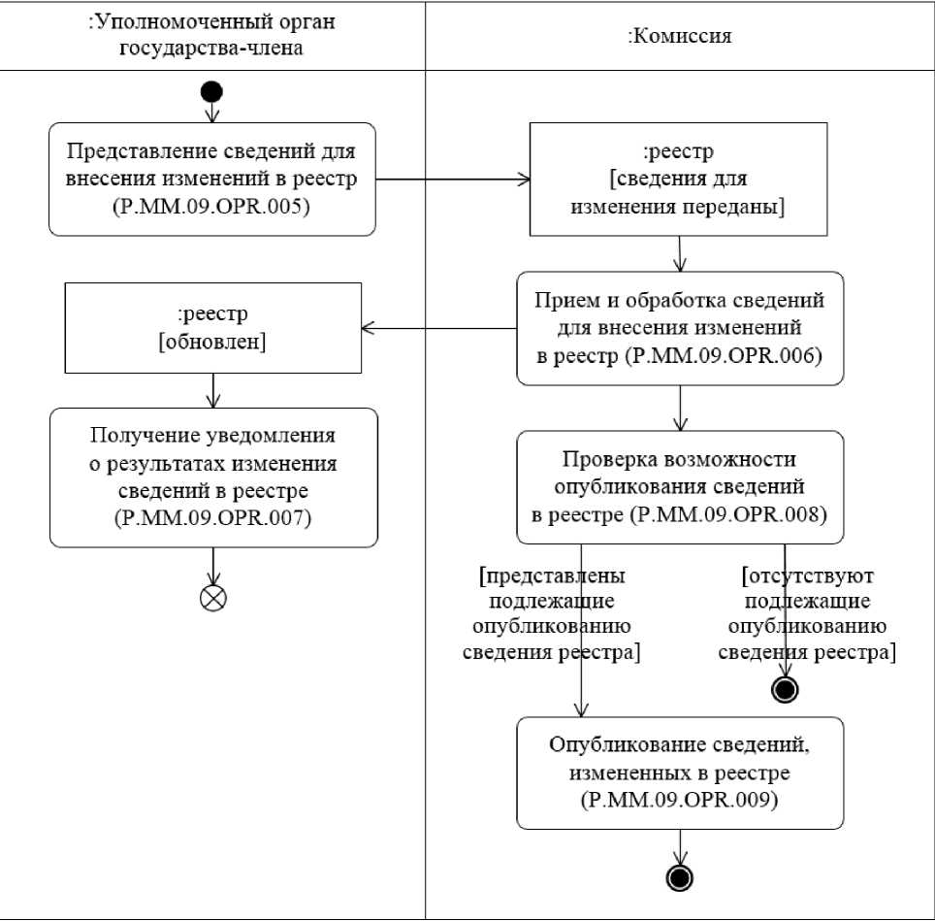

Рис. 5. Схема выполнения процедуры «Изменение сведений в реестре» (P.MM.09.PRC.002)

33. Процедура «Изменение сведений в реестре» (P.MM.09.PRC.002) выполняется при возникновении необходимости внесения уполномоченным органом государства-члена изменений в сведения о фармацевтическом инспекторе.

34. Первой выполняется операция «Представление сведений для внесения изменений в реестр» (P.MM.09.OPR.005), по результатам выполнения которой уполномоченным органом государства-члена формируются и представляются в Комиссию сведения о фармацевтическом инспекторе для внесения изменений в реестр.

35. При получении Комиссией сведений о фармацевтическом инспекторе для внесения изменений в реестр выполняется операция «Прием и обработка сведений для внесения изменений в реестр» (P.MM.09.OPR.006), по результатам выполнения которой соответствующие сведения обновляются в реестре. Уведомление о результатах изменения сведений в реестре передается в уполномоченный орган государства-члена.

36. При получении уполномоченным органом государства-члена уведомления о результатах изменения сведений в реестре выполняется операция «Получение уведомления о результатах изменения сведений в реестре» (P.MM.09.OPR.007), при выполнении которой осуществляются прием и обработка указанного уведомления.

37. В случае выполнения операции «Прием и обработка сведений для внесения изменений в реестр» (P.MM.09.OPR.006) выполняется операция «Проверка возможности опубликования сведений в реестре» (P.MM.09.OPR.008), по результатам выполнения которой Комиссия проверяет возможность опубликования сведений на информационном портале Союза.

38. В случае если уполномоченным органом государства-члена представлены сведения открытой части реестра выполняется операция «Опубликование сведений, измененных в реестре» (P.MM.09.OPR.009), по результатам выполнения которой обновленный реестр опубликовывается на информационном портале Союза. В противном случае процедура завершается.

39. Результатами выполнения процедуры «Изменение сведений в реестре» (P.MM.09.PRC.002) являются обработка в Комиссии сведений о фармацевтическом инспекторе, внесение изменений в реестр и опубликование измененных сведений на информационном портале Союза в случае необходимости.

40. Перечень операций общего процесса, выполняемых в рамках процедуры «Изменение сведений в реестре» (P.MM.09.PRC.002), приведен в таблице 11.

Таблица 11

Перечень операций общего процесса, выполняемых в рамках процедуры «Изменение сведений в реестре» (P.MM.09.PRC.002)

| Кодовое обозначение | Наименование | Описание |
| --- | --- | --- |
| 1 | 2 | 3 |
| P.MM.09.OPR.005 | представление сведений для внесения изменений в реестр | приведено в таблице 12 настоящих Правил |
| P.MM.09.OPR.006 | прием и обработка сведений для внесения изменений в реестр | приведено в таблице 13 настоящих Правил |
| P.MM.09.OPR.007 | получение уведомления о результатах изменения сведений в реестре | приведено в таблице 14 настоящих Правил |
| P.MM.09.OPR.008 | проверка возможности опубликования сведений в реестре | приведено в таблице 15 настоящих Правил |
| P.MM.09.OPR.009 | опубликование сведений, измененных в реестре | приведено в таблице 16 настоящих Правил |

Таблица 12

Описание операции «Представление сведений для внесения изменений в реестр» (P.MM.09.OPR.005)

|  |  |  |
| --- | --- | --- |
| №  п/п | Обозначение элемента | Описание |
| 1 | 2 | 3 |
| 1 | Кодовое обозначение | P.MM.09.OPR.005 |
| 2 | Наименование операции | представление сведений для внесения изменений в реестре |
| 3 | Исполнитель | уполномоченный орган государства-члена |
| 4 | Условия выполнения | выполняется при внесении изменений в сведения о фармацевтическом инспекторе |
| 5 | Ограничения | формат и структура представляемых сведений должны соответствовать Описанию форматов и структур электронных документов и сведений |
| 6 | Описание операции | исполнитель формирует измененные сведения о фармацевтическом инспекторе и направляет их в Комиссию в соответствии с Регламентом информационного взаимодействия |
| 7 | Результаты | уполномоченным органом государства-члена представлены измененные сведения о фармацевтическом инспекторе для обновления реестра и опубликования его на информационном портале Союза |

Таблица 13

Описание операции «Прием и обработка сведений для внесения изменений в реестр» (P.MM.09.OPR.006)

| №  п/п | Обозначение элемента | Описание |
| --- | --- | --- |
| 1 | 2 | 3 |
| 1 | Кодовое обозначение | P.MM.09.OPR.006 |
| 2 | Наименование операции | прием и обработка сведений для внесения изменений в реестр |
| 3 | Исполнитель | Комиссия |
| 4 | Условия выполнения | выполняется при получении исполнителем сведений для внесения изменений в реестр (операция «Представление сведений для внесения изменений в реестр» (P.MM.09.OPR.005)) |
| 5 | Ограничения | формат и структура представляемых сведений должны соответствовать Описанию форматов и структур электронных документов и сведений. Требуется авторизация, сведения представляются только уполномоченными органами государств- членов |
| 6 | Описание операции | исполнитель принимает сведения и проверяет их в соответствии с Регламентом информационного взаимодействия.  В случае успешного выполнения проверки исполнитель заполняет дату и время окончания действия изменяемых в реестре сведений значением даты и времени начала действия полученных актуальных сведений. В результате изменяемые в реестре сведения сохраняются для обеспечения возможности просмотра истории изменений и становятся недоступными для дальнейшей обработки. Полученные актуальные сведения исполнитель добавляет в реестр, фиксирует дату и время обновления сведений и направляет уполномоченному органу государства-члена уведомление с кодом результата обработки, соответствующим изменению сведений, в соответствии с Регламентом информационного взаимодействия |
| 7 | Результаты | реестр обновлен, уполномоченному органу государства-члена направлено уведомление о результатах изменения сведений в реестре |

Таблица 14

Описание операции «Получение уведомления о результатах изменения сведений в реестре» (P.MM.09.OPR.007)

|  |  |  |
| --- | --- | --- |
| №  п/п | Обозначение элемента | Описание |
| 1 | 2 | 3 |
| 1 | Кодовое обозначение | P.MM.09.OPR.007 |
| 2 | Наименование операции | получение уведомления о результатах изменения сведений в реестре |
| 3 | Исполнитель | уполномоченный орган государства-члена |
| 4 | Условия выполнения | выполняется при получении исполнителем уведомления о результатах изменения сведений в реестре (операция «Прием и обработка сведений для внесения изменений в реестр» (P.MM.09.OPR.006)) |
| 5 | Ограничения | формат и структура уведомления должны соответствовать Описанию форматов и структур электронных документов и сведений |
| 6 | Описание операции | исполнитель осуществляет прием уведомления в соответствии с Регламентом информационного взаимодействия |
| 7 | Результаты | уполномоченным органом государства-члена получено уведомление о результатах изменения сведений в реестре |

Таблица 15

Описание операции «Проверка возможности опубликования сведений в реестре» (P.MM.09.OPR.008)

|  |  |  |
| --- | --- | --- |
| №  п/п | Обозначение элемента | Описание |
| 1 | 2 | 3 |
| 1 | Кодовое обозначение | P.MM.09.OPR.008 |
| 2 | Наименование операции | проверка возможности опубликования сведений в реестре |
| 3 | Исполнитель | Комиссия |
| 4 | Условия выполнения | выполняется при изменении сведений в реестре (операция «Прием и обработка сведений для внесения изменений в реестр» (P.MM.09.OPR.006)) |
| 5 | Ограничения | - |
| 6 | Описание операции | исполнитель выполняет проверку представленных сведений на вхождение в состав подлежащих опубликованию в соответствии с порядком формирования и ведения реестра и определяет возможность опубликования их на информационном портале Союза |
| 7 | Результаты | измененные сведения реестра подготовлены для опубликования на информационном портале Союза или получена информация об отсутствии сведений, подлежащих опубликованию |

Таблица 16

Описание операции «Опубликование сведений, измененных в реестре» (P.MM.09.OPR.009)

| №  п/п | Обозначение элемента | Описание |
| --- | --- | --- |
| 1 | 2 | 3 |
| 1 | Кодовое обозначение | P.MM.09.OPR.009 |
| 2 | Наименование операции | опубликование обновленных сведений реестра |
| 3 | Исполнитель | Комиссия |
| 4 | Условия выполнения | выполняется после проверки возможности опубликования сведений на информационном портале Союза (операция «Проверка возможности опубликования сведений в реестре» (P.MM.09.OPR.008)) |
| 5 | Ограничения | сведения опубликовываются в объеме, предусмотренном порядком формирования и ведения реестра |
| 6 | Описание операции | исполнитель обеспечивает опубликование обновленных сведений реестра на информационном портале Союза |
| 7 | Результаты | обновленные сведения реестра опубликованы на информационном портале Союза |

Процедура «Исключение сведений из реестра» (P.MM.09.PRC.003)

41. Схема выполнения процедуры «Исключение сведений из реестра» (P.MM.09.PRC.003) представлена на рисунке 6.

:Уполномоченный орган государства - члена

:Комиссия

Представление сведений для исключения из реестра (P.MM.09.0PR.010)

:реестр

[сведения для исключения переданы]

: реестр [обновлен]

Прием и обработка сведений для исключения из реестра (P.MM.09.OPR.011)

Получение уведомления о результатах исключения сведений из реестра (P.MM.09.0PR.012)

Опубликование реестра после исключения сведений (P.MM.09.0PR.013)

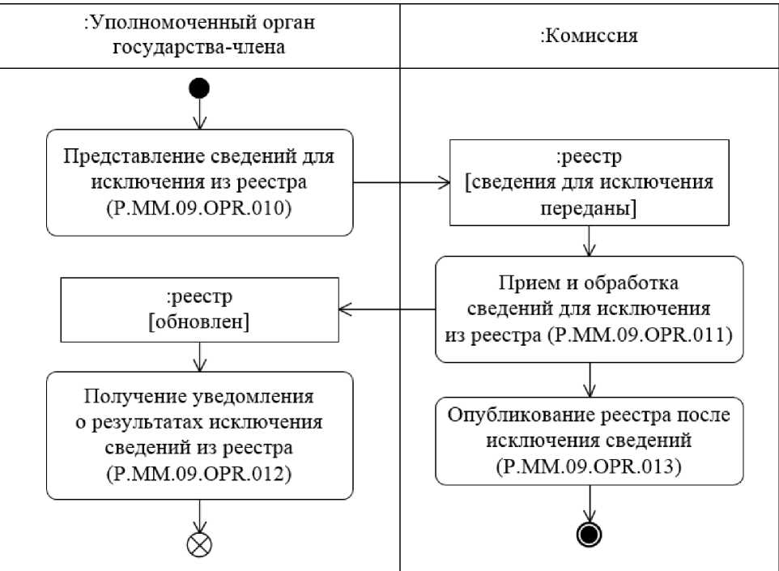

Рис. 6. Схема выполнения процедуры «Исключение сведений из реестра» (P.MM.09.PRC.003)

42. Процедура «Исключение сведений из реестра» (P.MM.09.PRC.003) выполняется в случае прекращения деятельности фармацевтическим инспектором.

43. Первой выполняется операция «Представление сведений для исключения из реестра» (P.MM.09.OPR.010), по результатам выполнения которой уполномоченным органом государства-члена формируются и представляются в Комиссию сведения о фармацевтическом инспекторе для исключения из реестра.

44. При получении Комиссией сведений о фармацевтическом инспекторе для исключения из реестра выполняется операция «Прием и обработка сведений для исключения из реестра» (P.MM.09.OPR.011), по результатам выполнения которой соответсвующие сведения о фармацевтическом инспекторе исключаются из реестра. Уведомление о результатах исключения сведений из реестра передается в уполномоченный орган государства-члена.

45. При получении уполномоченным органом государства-члена уведомления о результатах исключения сведений из реестра выполняется операция «Получение уведомления о результатах исключения сведений из реестра» (P.MM.09.OPR.012), при выполнении которой осуществляются прием и обработка указанного уведомления.

46. В случае выполнения операции «Прием и обработка сведений для исключения из реестра» (P.MM.09.OPR.011) выполняется операция «Опубликование реестра после исключения сведений» (P.MM.09.OPR.013), по результатам выполнения которой обновленный реестр опубликовывается на информационном портале Союза.

47. Результатом выполнения процедуры «Исключение сведений из реестра» (P.MM.09.PRC.003) является обновленный и опубликованный на информационном портале Союза реестр с возможностью просмотра истории изменений.

48. Перечень операций общего процесса, выполняемых в рамках процедуры «Исключение сведений из реестра» (P.MM.09.PRC.003), приведен в таблице 17.

Таблица 17.

Перечень операций общего процесса, выполняемых в рамках процедуры «Исключение сведений из реестра» (P.MM.09.PRC.003)

| Кодовое обозначение | Наименование | Описание |
| --- | --- | --- |
| 1 | 2 | 3 |
| P.MM.09.OPR.010 | представление сведений для исключения из реестра | приведено в таблице 18 настоящих Правил |
| P.MM.09.OPR.011 | прием и обработка сведений для исключения из реестра | приведено в таблице 19 настоящих Правил |
| P.MM.09.OPR.012 | получение уведомления о результатах исключения сведений из реестра | приведено в таблице 20 настоящих Правил |
| P.MM.09.OPR.013 | опубликование реестра после исключения сведений | приведено в таблице 21 настоящих Правил |

Таблица 18

Описание операции «Представление сведений для исключения из реестра» (P.MM.09.OPR.010)

|  |  |  |
| --- | --- | --- |
| №  п/п | Обозначение элемента | Описание |
| 1 | 2 | 3 |
| 1 | Кодовое обозначение | P.MM.09.OPR.010 |
| 2 | Наименование операции | представление сведений для исключения из реестра |
| 3 | Исполнитель | уполномоченный орган государства-члена |
| 4 | Условия выполнения | выполняется при исключении сведений о фармацевтическом инспекторе |
| 5 | Ограничения | формат и структура представляемых сведений должны соответствовать Описанию форматов и структур электронных документов и сведений |
| 6 | Описание операции | исполнитель формирует сообщение, содержащее предназначенные для передачи в Комиссию сведения для исключения из реестра, в соответствии с Регламентом информационного взаимодействия |
| 7 | Результаты | сведения о фармацевтическом инспекторе для исключения из реестра переданы в Комиссию |

Таблица 19

Описание операции «Прием и обработка сведений для исключения из реестра» (P.MM.09.OPR.011)

| №  п/п | Обозначение элемента | Описание |
| --- | --- | --- |
| 1 | 2 | 3 |
| 1 | Кодовое обозначение | P.MM.09.OPR.011 |
| 2 | Наименование операции | прием и обработка сведений для исключения из реестра |
| 3 | Исполнитель | Комиссия |
| 4 | Условия выполнения | выполняется при получении исполнителем сведений о фармацевтическом инспекторе для исключения из реестра (операция «Представление сведений для исключения из реестра» (P.MM.09.OPR.010)) |
| 5 | Ограничения | формат и структура представляемых сведений должны соответствовать Описанию форматов и структур электронных документов и сведений. Требуется авторизация, сведения представляются только уполномоченными органами государств- членов |
| 6 | Описание операции | исполнитель принимает сведения о фармацевтическом инспекторе, подлежащие исключению из реестра, и проверяет их в соответствии с Регламентом информационного взаимодействия. В случае успешного выполнения проверки исполнитель заполняет дату и время окончания действия сведений, используя значения даты и времени окончания действия, указанные в составе переданных сведений, а также фиксирует дату и время обновления сведений. В результате сведения сохраняются для обеспечения возможности просмотра истории изменений и становятся недоступными для дальнейшей обработки. Исполнитель направляет уполномоченному органу государства-члена уведомление о результатах исключения сведений из реестра с кодом результата обработки, соответствующим исключению сведений, в соответствии с Регламентом информационного взаимодействия | |
| 7 | Результаты | сведения о фармацевтическом инспекторе для исключения из реестра обработаны, уведомление о результатах исключении сведений из реестра направлено в уполномоченный орган государства- члена | |

Таблица 20

Описание операции «Получение уведомления о результатах исключения сведений из реестра» (P.MM.09.OPR.012)

|  |  |  |  |
| --- | --- | --- | --- |
| №  п/п | Обозначение элемента | Описание | |
| 1 | 2 | 3 | |
| 1 | Кодовое обозначение | P.MM.09.OPR.012 | |
| 2 | Наименование операции | получение уведомления о результатах исключения сведений из реестра | |
| 3 | Исполнитель | уполномоченный орган государства-члена | |
| 4 | Условия выполнения | | выполняется при получении исполнителем уведомления о результатах исключения сведений из реестра (операция «Прием и обработка сведений для исключения из реестра» (P.MM.09.OPR.011)) | |
| 5 | Ограничения | | формат и структура уведомления должны соответствовать Описанию форматов и структур электронных документов и сведений | |
| 6 | Описание операции | | исполнитель принимает уведомление и проверяет его в соответствии с Регламентом информационного взаимодействия | |
| 7 | Результаты | | уполномоченным органом государства-члена получено уведомление о результатах исключения сведений из реестра | |

Таблица 21

Описание операции «Опубликование реестра после исключения сведений» (P.MM.09.OPR.013)

| №  п/п | Обозначение элемента | Описание |
| --- | --- | --- |
| 1 | 2 | 3 |
| 1 | Кодовое обозначение | P.MM.09.OPR.013 |
| 2 | Наименование операции | опубликование реестра после исключения сведений |
| 3 | Исполнитель | Комиссия |
| 4 | Условия выполнения | выполняется при обновлении реестра (операция «Прием и обработка сведений для исключения из реестра» (P.MM.09.OPR.011)) |
| 5 | Ограничения | - |
| 6 | Описание операции | исполнитель обеспечивает опубликование обновленного реестра на информационном портале Союза |
| 7 | Результаты | обновленный реестр опубликован на информационном портале Союза |

2. Процедуры получения сведений из реестра по запросам уполномоченных органов государств-членов

Процедура «Получение сведений о дате и времени обновления реестра» (P.MM.09.PRC.004)

49. Схема выполнения процедуры «Получение сведений о дате и времени обновления реестра» (P.MM.09.PRC.004) представлена на рисунке 7.

Уполномоченный орган государства-члена

:Комиссия

Запрос сведений о дате и времени обновления реестра (P.MM.09.0PR.014)

:реестр [сведения о дате и времени обновления запрошены]

:реестр [сведения о дате и времени обновления получены]

Подготовка и представление сведений о дате и времени обновления реестра (P.MM.09.0PR.015)

Прием и обработка сведений о дате и времени обновления реестра (P.MM.09.0PR.016)

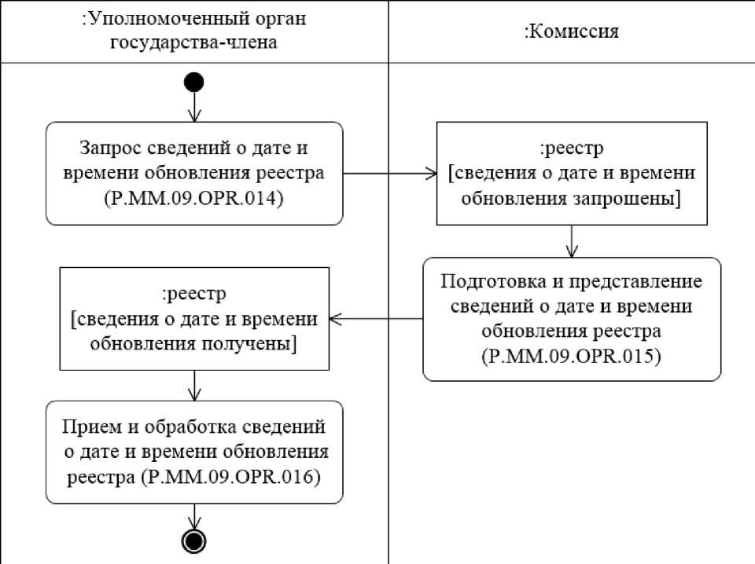

Рис. 7. Схема выполнения процедуры «Получение сведений о дате и времени обновления реестра» (P.MM.09.PRC.004)

50. Процедура «Получение сведений о дате и времени обновления реестра» (P.MM.09.PRC.004) выполняется уполномоченным органом государства-члена для оценки необходимости запроса измененных сведений из реестра.

51. Первой выполняется операция «Запрос сведений о дате и времени обновления реестра» (P.MM.09.OPR.014), по результатам выполнения которой уполномоченным органом государства-члена формируется и направляется в Комиссию запрос на представление сведений о дате и времени обновления реестра.

52. При получении Комиссией запроса на представление сведений о дате и времени обновления реестра выполняется операция «Подготовка и представление сведений о дате и времени обновления реестра» (P.MM.09.OPR.015), по результатам выполнения которой формируются и представляются в уполномоченный орган государства- члена сведения о дате и времени обновления реестра.

53. При получении уполномоченным органом государства-члена сведений о дате и времени обновления реестра выполняется операция «Прием и обработка сведений о дате и времени обновления реестра» (P.MM.09.OPR.016).

54. Результатом выполнения процедуры «Получение сведений о дате и времени обновления реестра» (P.MM.09.PRC.004) является получение уполномоченным органом государства-члена сведений о дате и времени обновления реестра.

55. Перечень операций общего процесса, выполняемых в рамках процедуры «Получение сведений о дате и времени обновления реестра» (P.MM.09.PRC.004), приведен в таблице 22.

Таблица 22.

Перечень операций общего процесса, выполняемых в рамках процедуры «Получение сведений о дате и времени обновления реестра» (P.MM.09.PRC.004)

|  |  |  |
| --- | --- | --- |
| Кодовое обозначение | Наименование | Описание |
| 1 | 2 | 3 |
| P.MM.09.OPR.014 | запрос сведений о дате и времени обновления реестра | приведено в таблице 23 настоящих Правил |
| P.MM.09.OPR.015 | подготовка и представление сведений о дате и времени обновления реестра | приведено в таблице 24 настоящих Правил |
| P.MM.09.OPR.016 | прием и обработка сведений о дате и времени обновления реестра | приведено в таблице 25 настоящих Правил |

Таблица 23

Описание операции «Запрос сведений о дате и времени обновления реестра» (P.MM.09.OPR.014)

| №  п/п | Обозначение элемента | Описание |
| --- | --- | --- |
| 1 | 2 | 3 |
| 1 | Кодовое обозначение | P.MM.09.OPR.014 |
| 2 | Наименование операции | запрос сведений о дате и времени обновления реестра |
| 3 | Исполнитель | уполномоченный орган государства-члена |
| 4 | Условия выполнения | выполняется при возникновении необходимости получения сведений о дате и времени обновления реестра |
| 5 | Ограничения | формат и структура запроса должны соответствовать Описанию форматов и структур электронных документов и сведений |
| 6 | Описание операции | исполнитель формирует и направляет в Комиссию запрос на представление сведений о дате и времени обновления реестра в соответствии с Регламентом информационного взаимодействия |
| 7 | Результаты | запрос на представление сведений о дате и времени обновления реестра направлен в Комиссию |

Таблица 24

Описание операции «Подготовка и представление сведений о дате и времени обновления реестра» (P.MM.09.OPR.015)

| №  п/п | Обозначение элемента | Описание |
| --- | --- | --- |
| 1 | 2 | 3 |
| 1 | Кодовое обозначение | P.MM.09.OPR.015 |
| 2 | Наименование операции | подготовка и представление сведений о дате и времени обновления реестра |
| 3 | Исполнитель | Комиссия |
| 4 | Условия выполнения | выполняется при получении исполнителем запроса на представление сведений о дате и времени обновления реестра (операция «Запрос сведений о дате и времени обновления реестра» (P.MM.09.OPR.014)) |
| 5 | Ограничения | формат и структура запроса должны соответствовать Описанию форматов и структур электронных документов и сведений. Требуется авторизация, сведения запрашиваются только уполномоченными органами государств-членов |
| 6 | Описание операции | исполнитель осуществляет обработку полученного запроса, формирует и направляет ответ на запрос в соответствии с Регламентом информационного взаимодействия |
| 7 | Результаты | уполномоченному органу государства-члена направлено сообщение, содержащее сведения о дате и времени обновления реестра |

Таблица 25

Описание операции «Прием и обработка сведений о дате и времени обновления реестра» (P.MM.09.OPR.016)

| №  п/п | Обозначение элемента | Описание |
| --- | --- | --- |
| 1 | 2 | 3 |
| 1 | Кодовое обозначение | P.MM.09.OPR.016 |
| 2 | Наименование операции | прием и обработка сведений о дате и времени обновления реестра |
| 3 | Исполнитель | уполномоченный орган государства-члена |
| 4 | Условия выполнения | выполняется при получении исполнителем сообщения, содержащего сведения о дате и времени обновления реестра (операция «Подготовка и представление сведений о дате и времени обновления реестра» (P.MM.09.OPR.015)) |
| 5 | Ограничения | формат и структура представляемых сведений должны соответствовать Описанию форматов и структур электронных документов и сведений |
| 6 | Описание операции | исполнитель осуществляет обработку полученных сведений о дате и времени обновления реестра в соответствии с Регламентом информационного взаимодействия. По окончании обработки операция завершается |
| 7 | Результаты | сведения о дате и времени обновления реестра получены |

Процедура «Получение сведений из реестра» (P.MM.09.PRC.005)

56. Схема выполнения процедуры «Получение сведений из реестра» (P.MM.09.PRC.005) представлена на рисунке 8.

:Уполномоченный орган государства-члена

:Комиссия

Запрос сведений из реестра (P.MM.09.0PR.017)

:реестр [сведения запрошены]

:реестр [сведения представлены]

Подготовка и представление сведений из реестра (P.MM.09.0PR.018)

:реестр [сведения отсутствуют]

Прием и обработка сведений из реестра (P.MM.09.0PR.019)

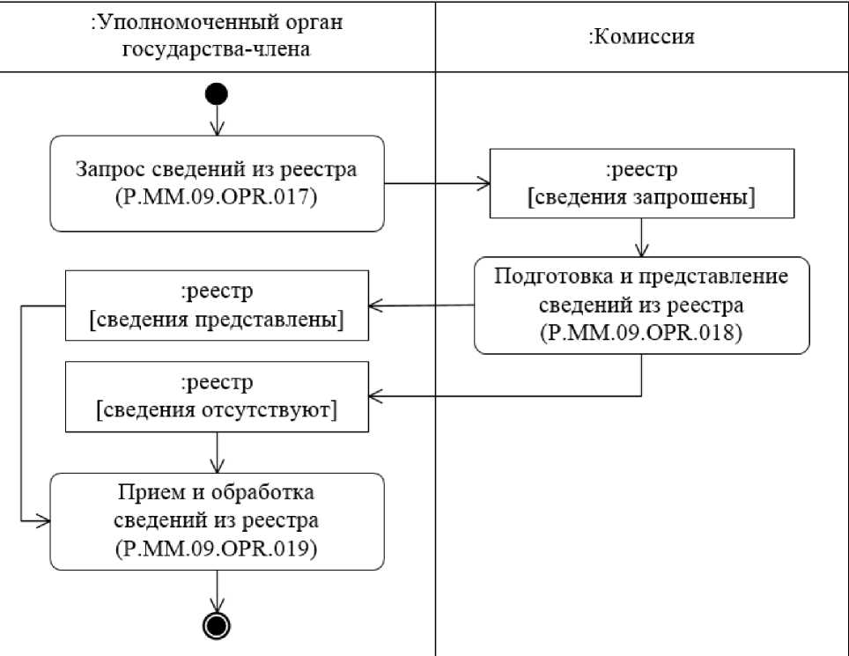

Рис. 8. Схема выполнения процедуры «Получение сведений из реестра» (P.MM.09.PRC.005)

57. Процедура «Получение сведений из реестра» (P.MM.09.PRC.005) выполняется в целях получения уполномоченным органом государства-члена сведений из реестра.

58. Первой выполняется операция «Запрос сведений из реестра» (P.MM.09.OPR.017), по результатам выполнения которой уполномоченным органом государства-члена формируется и направляется в Комиссию запрос на представление сведений из реестра.

59. При получении Комиссией запроса на представление сведений из реестра выполняется операция «Подготовка и представление сведений из реестра» (P.MM.09.OPR.018), по результатам выполнения которой Комиссией формируются и представляются в уполномоченный орган государства-члена запрашиваемые сведения или направляется уведомление об отсутствии сведений, удовлетворяющих параметрам запроса.

60. При получении уполномоченным органом государства-члена сведений из реестра выполняется операция «Прием и обработка сведений из реестра» (P.MM.09.OPR.019).

61. Результатом выполнения процедуры «Получение сведений из реестра» (P.MM.09.PRC.005) является получение уполномоченным органом государства-члена сведений из реестра. При отсутствии в реестре сведений, удовлетворяющих параметрам запроса, формируется уведомление об отсутствии таких сведений.

62. Перечень операций общего процесса, выполняемых в рамках процедуры «Получение сведений из реестра» (P.MM.09.PRC.005), приведен в таблице 26.

Таблица 26

Перечень операций общего процесса, выполняемых в рамках процедуры «Получение сведений из реестра» (P.MM.09.PRC.005)

|  |  |  |
| --- | --- | --- |
| Кодовое обозначение | Наименование | Описание |
| 1 | 2 | 3 |
| P.MM.09.OPR.017 | запрос сведений из реестра | приведено в таблице 27 настоящих Правил |
| P.MM.09.OPR.018 | подготовка и представление сведений из реестра | приведено в таблице 28 настоящих Правил |
| P.MM.09.OPR.019 | прием и обработка сведений из реестра | приведено в таблице 29 настоящих Правил |

Таблица 27

Описание операции «Запрос сведений из реестра» (P.MM.09.OPR.017)

| №  п/п | Обозначение элемента | Описание |
| --- | --- | --- |
| 1 | 2 | 3 |
| 1 | Кодовое обозначение | P.MM.09.OPR.017 |
| 2 | Наименование операции | запрос сведений из реестра |
| 3 | Исполнитель | уполномоченный орган государства-члена |
| 4 | Условия выполнения | выполняется при возникновении необходимости получения сведений из реестра |
| 5 | Ограничения | формат и структура запроса должны соответствовать Описанию форматов и структур электронных документов и сведений |
| 6 | Описание операции | исполнитель формирует и направляет в Комиссию запрос на представление сведений из реестра в соответствии с Регламентом информационного взаимодействия.  При возникновении необходимости получения актуальных на текущую дату сведений, содержащихся в реестре, дата в запросе не указывается. При возникновении необходимости получения сведений по состоянию на определенную дату в запросе должна указываться дата.  При возникновении необходимости представления сведений, включенных в реестр на основании сведений, представленных определенными государствами-членами, в запросе указываются коды государств-членов |
| 7 | Результаты | запрос на предствление сведений из реестра направлен в Комиссию |

Таблица 28

Описание операции «Подготовка и представление сведений из реестра» (P.MM.09.OPR.018)

| №  п/п | Обозначение элемента | | Описание | |
| --- | --- | --- | --- | --- |
| 1 | 2 | | 3 | |
| 1 | Кодовое обозначение | | P.MM.09.OPR.018 | |
| 2 | Наименование операции | | подготовка и представление сведений из реестра | |
| 3 | Исполнитель | | Комиссия | |
| 4 | Условия выполнения | | выполняется при получении исполнителем запроса на представление сведений из реестра (операция «Запрос сведений из реестра» (P.MM.09.OPR.017)) | |
| 5 | Ограничения | | формат и структура запроса должны соответствовать Описанию форматов и структур электронных документов и сведений. Требуется авторизация, сведения запрашиваются только уполномоченными органами государств-членов | |
| 6 | Описание операции | | исполнитель выполняет проверку полученного запроса в соответствии с Регламентом информационного взаимодействия.  В случае успешного выполнения проверки исполнитель направляет ответ на запрос в соответствии с Регламентом информационного взаимодействия, в котором могут быть направлены сообщения:  со сведениями из реестра;  с уведомлением об отсутствии в реестре сведений, удовлетворяющих параметрам запроса, со значением кода результата обработки, соответствующим отсутствию сведений.  В ответных сообщениях со сведениями из реестра представляются актуальные сведения на дату, указанную в запросе. Если в запросе не была указана дата, представляются сведения, актуальные на текущую дату.  Если в запросе были указаны коды стран, то в ответном сообщении представлены сведения из реестра по конкретным государствам-членам, иначе - по всем государствам-членам | |
| 7 | Результаты | в уполномоченный орган государства-члена представлены сведения из реестра или направлено уведомление об отсутствии сведений, удовлетворяющих параметрам запроса | |

Таблица 29

Описание операции «Прием и обработка сведений из реестра» (P. MM.09. OPR.019)

| №  п/п | Обозначение элемента | Описание |
| --- | --- | --- |
| 1 | 2 | 3 |
| 1 | Кодовое обозначение | P.MM.09.OPR.019 |
| 2 | Наименование операции | прием и обработка сведений из реестра |
| 3 | Исполнитель | уполномоченный орган государства-члена |
| 4 | Условия выполнения | выполняется при получении исполнителем сведений из реестра или уведомления об отсутствии сведений, удовлетворяющих параметрам запроса (операция «Подготовка и представление сведений из реестра» (P.MM.09.OPR.018)) |
| 5 | Ограничения | формат и структура представляемых сведений или уведомления должны соответствовать Описанию форматов и структур электронных документов и сведений |
| 6 | Описание операции | исполнитель получает сведения из реестра или уведомление об отсутствии сведений, удовлетворяющих параметрам запроса, и осуществляет их обработку в соответствии с Регламентом информационного взаимодействия. По окончании обработки операция завершается |
| 7 | Результаты | уполномоченным органом государства-члена получены сведения из реестра либо уведомление об отсутствии сведений, удовлетворяющих параметрам запроса |

Процедура «Получение измененных сведений из реестра» (P.MM.09.PRC.006)

63. Схема выполнения процедуры «Получение измененных сведений из реестра» (P.MM.09.PRC.006) представлена на рисунке 9.

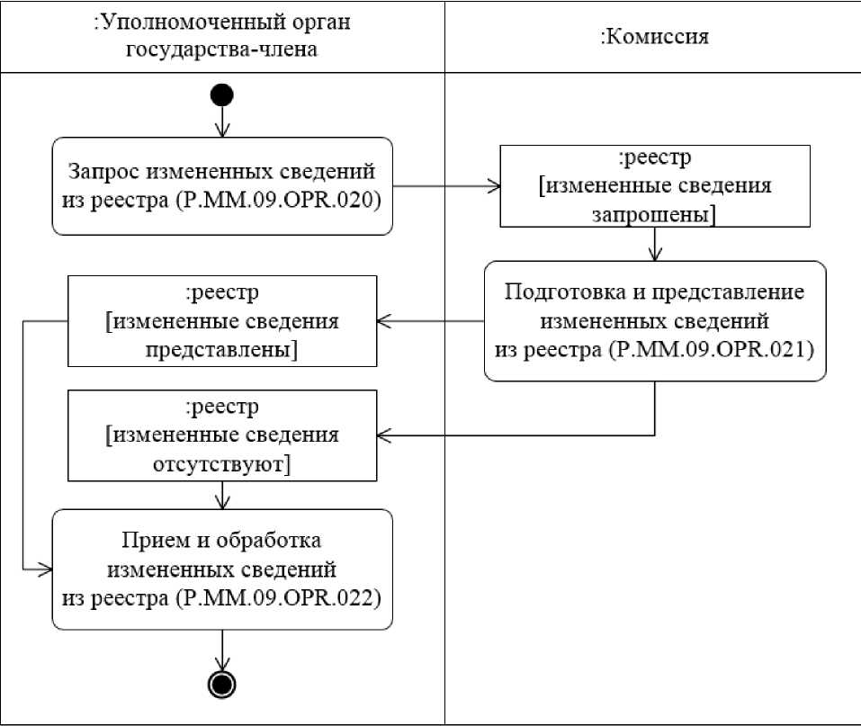

Рис. 9. Схема выполнения процедуры «Получение измененных сведений из реестра» (P.MM.09.PRC.006)

64. Процедура «Получение измененных сведений из реестра» (P.MM.09.PRC.006) выполняется уполномоченным органом государства-члена при возникновении необходимости получения измененных после указанной в запросе даты сведений из реестра.

65. Первой выполняется операция «Запрос измененных сведений из реестра» (P.MM.09.OPR.020), по результатам выполнения которой уполномоченным органом государства-члена формируется и направляется в Комиссию запрос на получение информации об изменениях, внесенных в реестр.

66. При получении Комиссией запроса информации об изменениях, внесенных в реестр, выполняется операция «Подготовка и представление измененных сведений из реестра» (P.MM.09.OPR.021), по результатам выполнения которой формируются и представляются в уполномоченный орган государства-члена сведения об изменениях, внесенных в реестр с даты, указанной в запросе, или направляется уведомление об отсутствии сведений, удовлетворяющих параметрам запроса.

67. При получении уполномоченным органом государства-члена сведений об изменениях, внесенных в реестр, либо уведомления об отсутствии сведений, удовлетворяющих параметрам запроса, выполняется операция «Прием и обработка измененных сведений из реестра» (P.MM.09.OPR.022), по результатам выполнения которой осуществляется получение уполномоченным органом государства-члена измененных сведений из реестра или получение уведомления об отсутствии сведений, удовлетворяющих параметрам запроса.

68. Результатом выполнения процедуры «Получение измененных сведений из реестра» (P.MM.09.PRC.006) является получение уполномоченным органом государства-члена измененных сведений из реестра или получение уведомления об отсутствии сведений, удовлетворяющих параметрам запроса.

69. Перечень операций общего процесса, выполняемых в рамках процедуры «Получение измененных сведений из реестра» (P.MM.09.PRC.006), приведен в таблице 30.

Таблица 30

Перечень операций общего процесса, выполняемых в рамках процедуры «Получение измененных сведений из реестра» (P.MM.09.PRC.006)

|  |  |  |
| --- | --- | --- |
| Кодовое обозначение | Наименование | Описание |
| 1 | 2 | 3 |
| P.MM.09.OPR.020 | запрос измененных сведений из реестра | приведено в таблице 31 настоящих Правил |
| P.MM.09.OPR.021 | подготовка и представление измененных сведений из реестра | приведено в таблице 32 настоящих Правил |
| P.MM.09.OPR.022 | прием и обработка измененных сведений из реестра | приведено в таблице 33 настоящих Правил |

Таблица 31

Описание операции «Запрос измененных сведений из реестра» (P.MM.09.OPR.020)

:Уполномоченный орган государства-члена

:Комиссия

Запрос измененных сведений из реестра (P.MM.09.0PR.020)

: реестр [измененные сведения запрошены!

:реестр [измененные сведения представлены]

Подготовка и представление измененных сведений из реестра (P.MM.09.0PR.021)

:реестр [измененные сведения отсутствуют!

Прием и обработка измененных сведений из реестра (P.MM.09.0PR.022)

| №  п/п | Обозначение элемента | Описание | |
| --- | --- | --- | --- |
| 1 | 2 | 3 | |
| 1 | Кодовое обозначение | P.MM.09.OPR.020 | |
| 2 | Наименование операции | запрос измененных сведений из реестра | |
| 3 | Исполнитель | уполномоченный орган государства-члена | |
| 4 | Условия выполнения | выполняется при возникновении необходимости получения информации об изменениях, внесенных в реестр | |
| 5 | Ограничения | формат и структура запроса должны соответствовать Описанию форматов и структур электронных документов и сведений | |
| 6 | Описание операции | | исполнитель формирует и направляет в Комиссию запрос на представление измененных сведений о фармацевтических инспекторах, начиная с даты и времени обновления, указанных в запросе, по всем государствам-членам или по конкретным государствам-членам, указав в запросе их код. Запрос выполняется в соответствии с Регламентом информационного взаимодействия | |
| 7 | Результаты | | запрос на получение информации об измененных сведениях из реестра, направлен в Комиссию | |

Таблица 32

Описание операции «Подготовка и представление измененных сведений из реестра» (P.MM.09.OPR.021)

| №  п/п | Обозначение элемента | Описание |
| --- | --- | --- |
| 1 | 2 | 3 |
| 1 | Кодовое обозначение | P.MM.09.OPR.021 |
| 2 | Наименование операции | подготовка и представление измененных сведений из реестра |
| 3 | Исполнитель | Комиссия |
| 4 | Условия выполнения | выполняется при получении исполнителем запроса на получение информации об изменениях, внесенных в реестр (операция «Запрос изменений сведений реестра» (P.MM.09.OPR.020)) |
| 5 | Ограничения | формат и структура запроса должны соответствовать Описанию форматов и структур электронных документов и сведений. Требуется авторизация, сведения запрашиваются только уполномоченными органами государств-членов |
| 6 | Описание операции | исполнитель выполняет проверку полученного запроса в соответствии с Регламентом информационного взаимодействия.  В случае успешного выполнения проверки исполнитель направляет ответ на запрос в соответствии с Регламентом информационного взаимодействия.  В ответ на запрос могут быть направлены сообщения: с измененными сведениями из реестра, начиная с даты и времени обновления, указанных в запросе; с уведомлением об отсутствии сведений, удовлетворяющих параметрам запроса (отсутствии изменений, начиная с даты и времени обновления, указанных в запросе), со значением кода результата обработки, соответствующим отсутствию сведений.  В ответном сообщении измененные сведения из реестра представляются по всем государствам-членам или по конкретным государствам-членам, в зависимости от условий запроса. В результате выполнения запроса сведения реестра представляются с учетом истории изменений |
| 7 | Результаты | в уполномоченный орган государства-члена направлены сведения об изменениях, внесенных в реестр, или уведомление об отсутствии сведений, удовлетворяющих параметрам запроса |

Таблица 33

Описание операции «Прием и обработка измененных сведений из реестра» (P.MM.09.OPR.022)

| №  п/п | Обозначение элемента | Описание |
| --- | --- | --- |
| 1 | 2 | 3 |
| 1 | Кодовое обозначение | P.MM.09.OPR.022 |
| 2 | Наименование операции | прием и обработка измененных сведений из реестра |
| 3 | Исполнитель | уполномоченный орган государства-члена |
| 4 | Условия выполнения | выполняется при получении исполнителем сообщения, содержащего сведения об изменениях, внесенных в реестр, или уведомления об отсутствии сведений, удовлетворяющих параметрам запроса (операция «Подготовка и представление измененных сведений из реестра» (P.MM.09.OPR.021)) |
| 5 | Ограничения | формат и структура представляемых сведений или уведомления об отсутствии сведений, удовлетворяющих параметрам запроса, должны соответствовать Описанию форматов и структур электронных документов и сведений |
| 6 | Описание операции | исполнитель выполняет проверку полученных сведений или уведомления об отсутствии измененных сведений в соответствии с Регламентом информационного взаимодействия. В случае успешного выполнения проверки исполнитель принимает полученные сведения |
| 7 | Результаты | измененные сведения из реестра или уведомление об отсутствии изменений получены уполномоченным органом государства-члена |

IX. Порядок действий в нештатных ситуациях

70. При выполнении процедур общего процесса возможны исключительные ситуации, при которых обработка данных не может быть произведена в обычном режиме. Это может произойти при возникновении технических сбоев, ошибок структурного и логического контроля и в иных случаях.

71. В случае возникновения ошибок структурного и логического контроля уполномоченный орган государства-члена осуществляет проверку сообщения, относительно которого получено уведомление об ошибке, на соответствие Описанию форматов и структур электронных документов и сведений и требованиям к заполнению электронных документов и сведений в соответствии с Регламентом информационного взаимодействия для данного общего процесса. В случае выявления несоответствия сведений требованиям указанных документов уполномоченный орган государства-члена принимает необходимые меры для устранения выявленной ошибки в соответствии с установленным порядком.

72. В целях разрешения нештатных ситуаций уполномоченные органы государств-членов, обеспечивающие выполнение требований, предусмотренных настоящими Правилами, информируют другие уполномоченные органы и Комиссию о лицах, ответственных за обеспечение технической поддержки при реализации общего процесса, включая предоставление контактных данных этих лиц.